- @ConditionalOn****
- @ConfigurationProperties 可实现自动封装property到类中，省略@value；该注解可以加在类/方法上。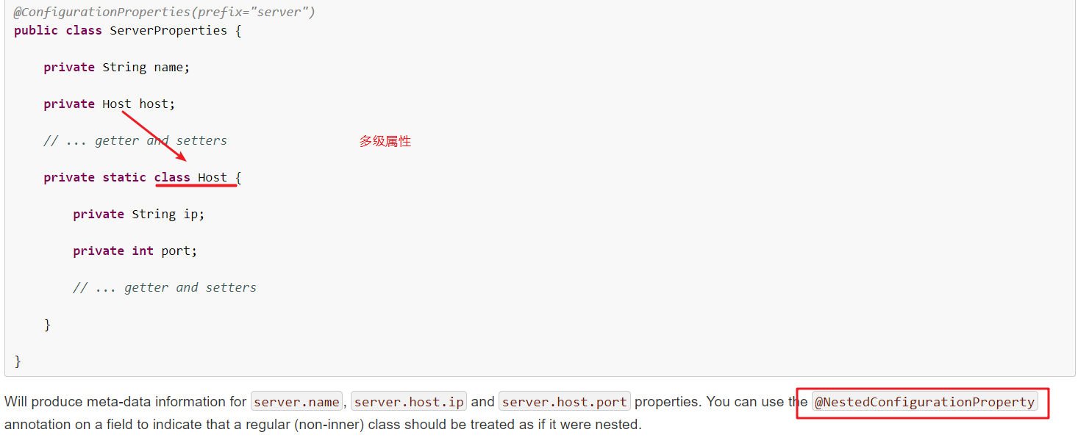
- additional-spring-configuration-metadata.json文件中包含了autoconfig的默认信息
- 可以通过@EnableConfigurationProperties(*.class)来明确指定需要用哪个实体类来装载配置信息
- @AutoConfigureAfter：在指定的配置类初始化后再加载 ；同理，@AutoConfigureBefore
- @AutoConfigureOrder：数越小越先初始化
- 通过@PostConstruct 和 @PreDestroy 方法 实现初始化之后和销毁bean之前进行的操作
- 插播：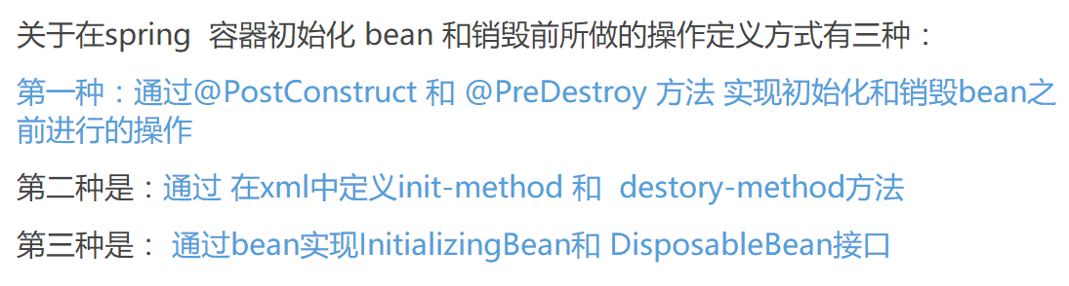
- 有意思：Spring-boot的autoconfiguration的机制：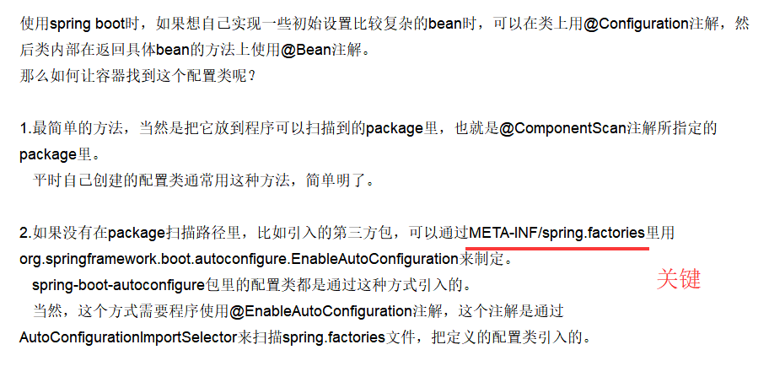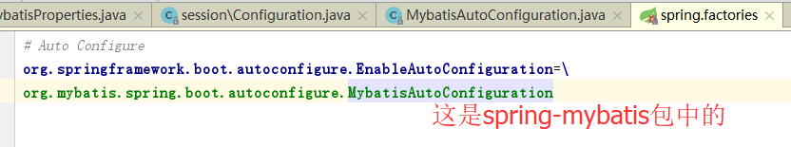spring.factories中设置的类，也会被注入到ioc容器中，比如上图中的mybatisAutoConfiguration。
- @import哈哈哈哈，麻烦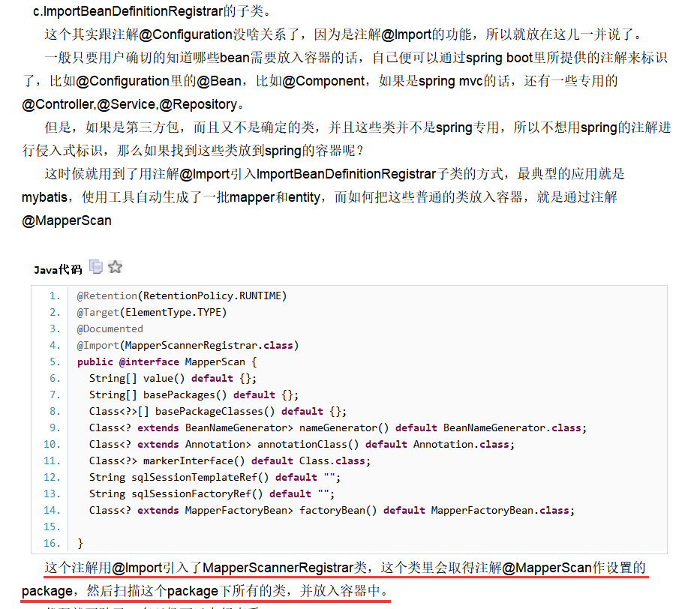
- Bean初始化和销毁方法的设置：https://www.jianshu.com/p/34692cdf7d5f

